

МИНИСТЕРСТВО ОБРАЗОВАНИЯ И НАУКИ РЕСПУБЛИКИ ДАГЕСТАН

**МКОУ «Халимбекаульская начальная школа им. Мусаева А.М»**

Россия, Республика Дагестан, 368215 , Буйнакский район, селение Халимбекаул, ул. Джамалутдинова 1.

[**xaylnsh@mail.ru**](mailto:xaylnsh@mail.ru)

**Отчет о мероприятиях , посвященных к Дню Неизвестного Солдата**

|  |  |  |  |  |  |
| --- | --- | --- | --- | --- | --- |
| **№** | **Мероприятия** | **Дата** | **Класс** | **Охват** | **Ответственные** |
| 1 | Классные часы на тему: «3 декабря- День Неизвестного Солдата» | 03.12.20г. | 2-4 | 103 | Зам.директора по ВР Кантиева К.П.,  Кл.рук. |
| 2 | Возложение цветов и венков к мемориалу в с. Халимбекаул. | 03.12.20г. | 3в кл. | 15 | Кл.рук. Алиева Х.С. |
| 3 | Всероссийский урок к Дню неизвестного солдата «Имя твое неизвестно, подвиг твой бессмертен» | 02.12.20г. | 3б кл | 19 | Координатор ДОО Мамаева А.Д. |

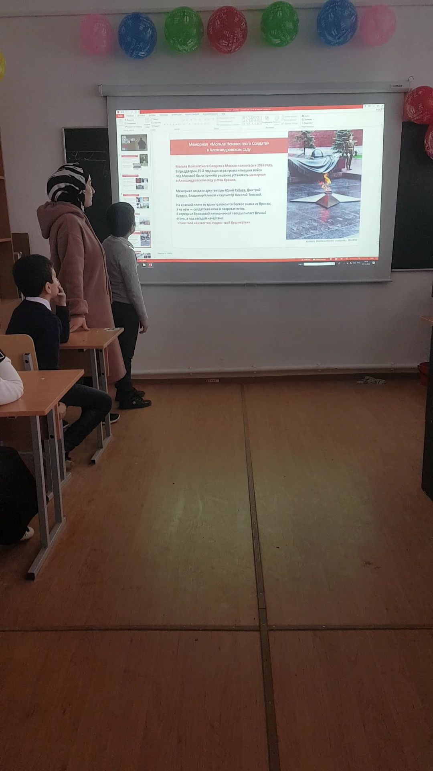

02.12.20г. Всероссийский урок «Имя твое неизвестно, подвиг твой бессмертен» 3бкл

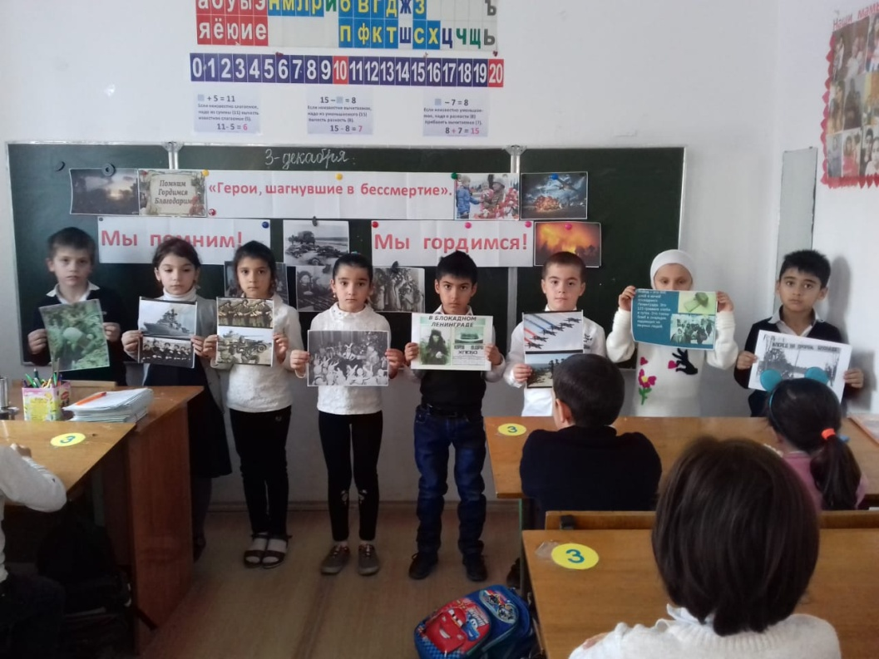

03.12.20г. классный час на тему: «Герои шагнувшие в бессмертие» 3а кл.

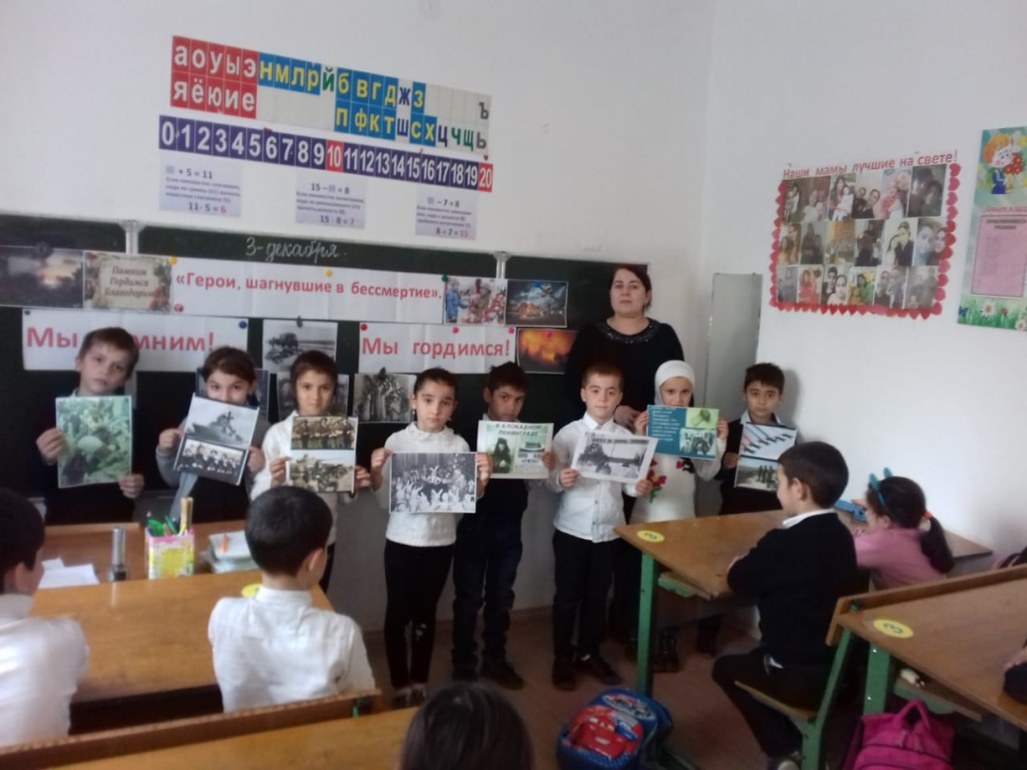

03.12.20г. классный час на тему: «Герои шагнувшие в бессмертие» 3а кл.

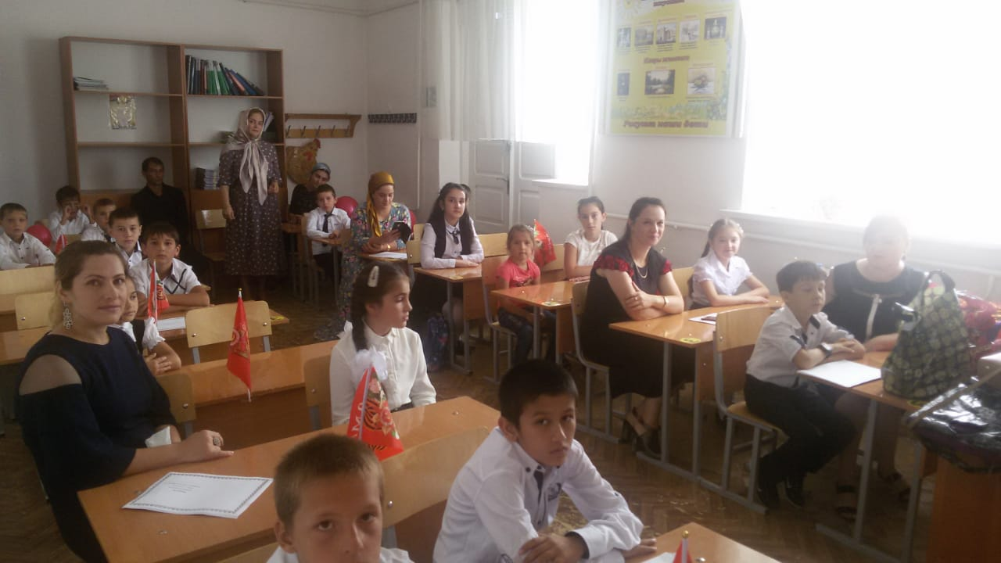

03.12.20г. кл.час на тему: «День Неизвестного Солдата» 4б кл.

****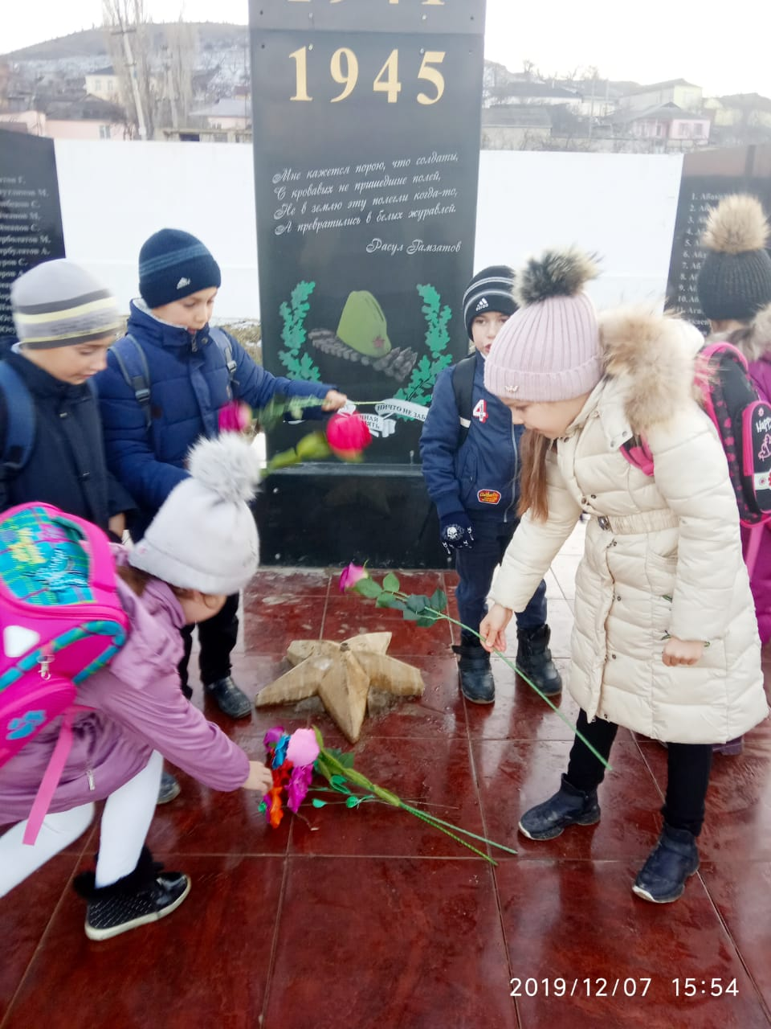

03.12.20г. Возложение цветов к Мемориалу 3в кл.

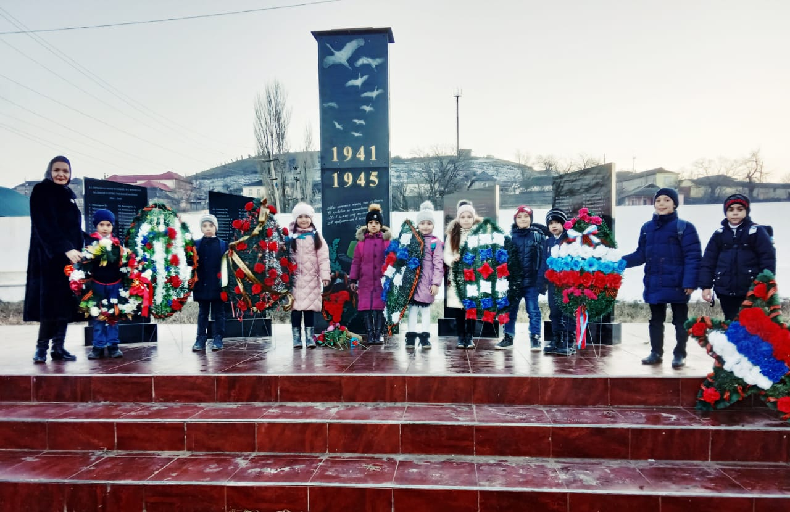

03.12.20г. Возложение цветов к Мемориалу 3в кл.

Директор школы_______________/Атаева Б.Б./

Зам.директора по ВР______________/Кантиева К.П./